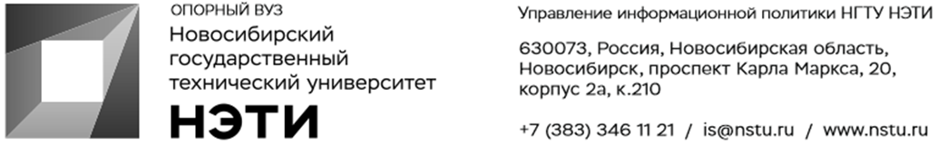

20 апреля 2021 года
Пресс-релиз
Устройство, способное обнаружить микронаушники на экзаменах, создали в НГТУ НЭТИ (видео)
Устройство «У.М.», способное обнаруживать сигналы широко используемых на экзаменах микронаушников, создал резидент бизнес-инкубатора «Гараж» НГТУ НЭТИ. Устройство прошло испытания и в тестовом режиме применялось на базе Новосибирского государственного медицинского университета (НГМУ).
«Проблему использования микронаушников может решить технология «У.М.», которая способна уловить сигнал индукционной петли микронаушника и транслировать его для преподавателя», — рассказал разработчик устройства, резидент бизнес-инкубатора НГТУ НЭТИ Денис Рублев.
Как сообщал 3 августа врио руководителя Рособрнадзора Анзор Музаев, на прошедшем в прошлом году Едином государственном экзамене (ЕГЭ) было обнаружено 850 нарушений, в число наиболее часто встречающихся из них входит использование микронаушников. При этом, согласно данным опроса, проведенного разработчиками в Новосибирском государственном медицинском университете, 84 % студентов хотя бы раз использовали микронаушники, а 56 % используют их на каждом экзамене.
По словам Дениса Рублева, устройство можно применять на экзаменах, олимпиадах, зачетах, курсах. В отличие от широко применяющегося сегодня видеонаблюдения, устройство «У.М.» работает самостоятельно и не требует безотрывного слежения за собой. Разработчики уверены, что менее эффективны и рамки металлодетектора, поскольку реагируют только на крупные металлические предметы, а изымаемые с их помощью мобильные телефоны не требуется носить с собой для корректной работы микронаушника. А использование глушителей, которые, однако, подавляют не все типы сигнала, необходимо согласовывать с Министерством цифрового развития, связи и массовых коммуникаций РФ. Но главное преимущество разработки в том, что она позволяет не просто заглушить сигнал, а узнать, кто именно использует микронаушник, и доказать это.
Собеседник агентства отмечает, что устройство распространяет волны, определяющие сигнал микронаушника. Затем устройство с помощью встроенной нейросети распознает слова, сказанные в микронаушник, и озвучивает их с помощью динамика. У разработчиков есть решения как для небольших кабинетов, так и для крупных аудиторий. При необходимости устройство может быть модернизировано под конкретную задачу.
Устройство прошло четыре этапа испытаний, в ходе которых доказало свою эффективность и подтвердило вред от использования микронаушников. Устройство «У.М.» полноценно применялось в тестовом режиме на базе НГМУ, где, по свидетельству преподавателей и студентов, участвующих в апробации, доказало свою эффективность.
Разработчики обратились в министерство образования Новосибирской области с просьбой предложить технологию для использования на федеральном уровне. Обращение было поддержано на уровне регионального министерства. Соответствующее письмо направлено в Министерство образования и просвещения РФ.
Кроме того, сейчас разработчики ведут переговоры с Международной шахматной федерацией (FIDE). «Как оказалось, в этом виде спорта также имеется проблема использования микронаушников на турнирах. Мы планируем интегрировать нашу технологию «У.М.» с их системой прокторинга. Таким образом, мы подстраиваем и модернизируем устройство под задачи», — отметил Денис Рублев.
Вместе с тем первостепенной задачей для разработчиков является внедрение системы для применения в вузах и на ЕГЭ.
«Никто из нас не хотел бы лечиться у врача, который сдавал экзамены по микронаушнику. Никто не хотел бы отдать ребенка учителю, который не готовился к экзаменам. Никто из нас не хотел бы сесть в самолет, спроектированный инженером, который сдавал по микронаушнику. Поэтому сотрудники НГТУ НЭТИ и НГМУ объединились на базе межвузовского бизнес-инкубатора «Гараж», чтобы помочь решить одну из главных проблем качества российского образования», — прокомментировала руководитель СБИ «Гараж» Евгения Горевая.
Видео
Видеообращение разработчиков
_________________________________________________________________________
Для СМИ
Юрий Лобанов, пресс-секретарь, +7-923-143-50-65, is@nstu.ru
_________________________________________________________________________
twitter.com/nstu_news  vk.com/nstu_vk  facebook.com/nstunovosti | youtube.com/user/VideoNSTU  instagram.com/nstu_online  nstu.ru/fotobanknstu.ru/video | nstu.ru/news  nstu.ru/pressreleases  nstu.ru/is

